PLANIFICACIÓN MICROCURRICULAR POR EXPERIENCIA DE APRENDIZAJE
1. DATOS INFORMATIVOS:
DOCENTE: |  | NÚMERO DE  ESTUDIANTES: |  |  |  | GRADO: |  |  | INICIAL 2  4 A 5 AÑOS |  | PARALELO:
FECHA: |  | XXXXXXX |  |  |  | TIEMPO: |  |  | 1 semana
EJE TRANSVERSAL - INTERDISCIPLINARI EDAD | INSERCIONES CURRICULARES: SOSTENIBILIDAD, SOCIOEMOCIONAL, FINANCIERA, SEGURIDAD VIALYLAMOVILIDAD  Destrezas del currículo que abordan la temática de cada Inserción 1
HABILIDADES |   COMUNICACIONALES |  | 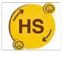  SOCIOEMOCIONALES |  |   MATEMÁTICAS |  |  |  |  |   DIGITALES
PRINCIPIOS DUA | COMPROMISO Y MOTIVACIÓN |  |  | REPRESENTACIÓN Y  COMPRENSIÓN |  |  | ACCIÓN Y EXPRESIÓN/EJECUCIÓN
EXPERIENCIA DE APRENDIZAJE |  | “Me cuido y mantengo mi cuerpo limpio”
DESCRIPCIÓN GENERAL DE LA  EXPERIENCIA |  | La experiencia “Cuidando mi cuerpo, me siento bien” promueve en los niños y niñas la comprensión y práctica de hábitos de higiene personal como el lavado de manos, cepillado de dientes.
ELEMENTO INTEGRADOR | https://www.youtube.com/watch?v=Rp6MJPzB2nE&list=RDRp6MJPzB2nE&start_radio=1  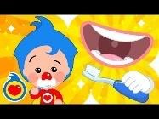  Por medio de este video los niños y niñas podrán observar la importancia de mantener sus dientes limpios.
2. OBJETIVO DEL  APRENDIZAJE | Reconocer la importancia del cuidado e higiene personal para mantener el cuerpo sano, limpio y sentirse bien consigo mismo, desarrollando  hábitos saludables a través de rutinas diarias y actividades significativas.
3. RELACIÓN ENTRE COMPONENTES CURRICULARES (ESTRATEGIAS DIVERSIFICADAS):
ÁMBITOS | DESTREZAS | ESTRATEGIAS METODOLÓGICAS |  |  |  | RECURSOS Y  MATERIALES |  | INDICADORES PARA  EVALUAR |  |  |  | TÉCNICAS /  INSTRUMENTOS
LUNES
IDENTIDAD Y AUTONOMÍA   |       Practicar con autonomía hábitos de higiene personal como lavarse las manos, los dientes y la cara. | INICIO  https://www.youtube.com/watch?v=C_S 8pmC2KMI  - Observar un video corto o láminas sobre la importancia de cepillarse los dientes. |  |  |  | Video, láminas, espejo, cepillo dental. |  | Practica con autonomía hábitos de higiene personal como lavarse las manos, los dientes y la cara. |  |  |  | Técnica : observación directa Instrumento  Lista de Cotejo

 |  | - Dialogar sobre qué sucede si no nos cepillamos (caries, mal aliento).  - Imitar la sonrisa y comentar por qué es importante tenerla limpia.  DESARROLLO  https://www.youtube.com/watch?v=Rp6 MJPzB2nE&list=RDRp6MJPzB2nE&start_ra dio=1  - Escuchar y cantar la canción “Cepilla, cepilla tus dientes”.  - Practicar el cepillado con movimientos correctos usando su cepillo personal y vaso con agua (modelo demostrativo).  - Realizar un juego de roles: “Soy el dentista” para reforzar el hábito.  CIERRE  - Comentar cómo se sintieron al cepillarse  - Realizar un dibujo sobre cómo cuidan su  - Repetir la canción del cepillado.  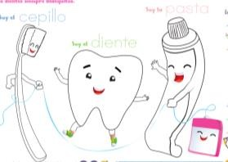  - Decorar con ellos a su gusto los gráficos presentados. Página 25 del libro. | Cepillo dental, vaso, toalla, espejo, canción.  Hojas, crayones, espejo.  Libro Soy Líder INICIAL 2B
COMPRENSION Y EXPRESION ORAL Y ESCRITA   | Identificar “auditivamente” el fonema (sonido) inicial de las palabras más utilizadas. | INICIO  https://www.youtube.com/watch?v=XK8 mxT_f1gY&list=RDXK8mxT_f1gY&start_ra dio=1  - Escuchar la canción “La vocal A”  - Observar imágenes de objetos que empiezan con la letra A (árbol, avión,  abeja, aro). | Canción de vocales, imágenes o tarjetas, pizarra. | Identifica  “auditivamente” el fonema (sonido) inicial de las palabras más utilizadas. | Técnica : observación directa Instrumento  Lista de Cotejo

 |  | - Dialogar sobre las palabras que escucharon que empiezan igual.  DESARROLLO  - Jugar a “A sonar con la A”: al escuchar palabras, levantar la tarjeta si inicia con A (ejemplo: abeja, casa, ala, sol, aro, árbol).  - Clasificar imágenes entre “palabras con A” y “palabras sin A”.  - Repetir en voz alta el sonido /a/ prolongándolo y asociándolo a gestos (abrir la boca grande como cuando el doctor revisa).  CIERRE  - Cantar nuevamente la canción de la A mientras muestran imágenes.  - Dibujar un objeto que empiece con A y comentar su nombre.  - Aplaudir cada vez que alguien diga una palabra con A.  - Colorear la vocal repasar el trazo y pintar los gráficos cuyos nombres inician con la vocal a. Página 246 del libro.  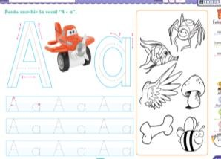 | Tarjetas con imágenes, cajas para clasificar, música, espejo.  Hojas, crayones, imágenes, música.  Libro Soy Líder INICIAL 2B
MARTES
RELACIONES LOGICO MATEMATICA   | Comparar y ordenar secuencialmente un conjunto pequeño de objetos de acuerdo a su tamaño.   | INICIO  https://www.youtube.com/watch?v=mw qqaibODmg&list=RDmwqqaibODmg&star t_radio=1  - Observar imágenes de objetos de distintos tamaños (pelota grande,  mediana, pequeña). | Láminas, objetos del aula, tarjetas visuales. | Compara y ordena secuencialmente un conjunto pequeño de objetos de acuerdo a su tamaño. | Técnica : observación directa Instrumento  Lista de Cotejo

 |  | - Dialogar sobre cuál es más grande, cuál más pequeño.  - Clasificar verbalmente objetos del aula según su tamaño.  DESARROLLO  - Manipular y ordenar objetos reales (bloques, muñecos, crayones) del más grande al más pequeño.  - Participar en el juego “Ordeno por tamaño” colocando figuras en fila según su tamaño.  - Formar grupos pequeños y construir torres con cubos de diferente tamaño.  CIERRE  - Comentar cómo descubrieron cuál objeto era más grande o pequeño.  - Realizar una ficha o collage pegando recortes en orden de tamaño.  - Cantar una canción breve sobre los tamaños.  - Recortar las imágenes y luego pegarlas en otra hoja ordenándolas desde la más grande a la más pequeña. Página 156 del libro.  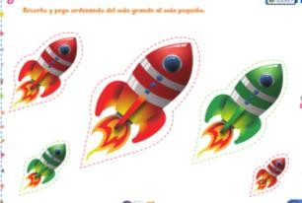 | Bloques, figuras geométricas, objetos del aula, música.  Revistas, tijeras, goma, hojas, crayones.  Libro Soy Líder INICIAL 2B
CIVICA Y ACOMPAÑAMIENT O INTEGRAL   | Expresar ideas originales para la resolución de problemas s imples en actividades cotidianas y lúdicas.   | INICIO  - Escuchar un breve cuento o situación problemática https://www.youtube.com/watch?v=o b5_3UPsq  - Dialogar sobre qué podrían hacer para solucionarlo.  - Compartir ideas libremente, valorando  todas las respuestas. | Cuento breve, muñecos, bloques, imágenes. | Expresa ideas originales para la resolución de problemas simples en actividades cotidianas y lúdicas. | Técnica : observación directa Instrumento  Lista de Cotejo

 |  | DESARROLLO  - Participar en el juego “¡Yo tengo una idea!”: resolver situaciones del aula (cómo repartir materiales, cómo guardar juguetes).  - Dibujar o dramatizar cómo solucionan un problema entre amigos.  - En pequeños grupos, construir algo que ayude a resolver el problema (una caja para guardar, un cartel, etc.).  CIERRE  - Exponer las soluciones creadas y explicar cómo las pensaron.  - Reflexionar sobre la importancia de ayudar y pensar antes de actuar.  - Cantar una canción sobre la cooperación y el trabajo en equipo.  - Observo cada situación y dibujo cómo puedo resolver uno de esos casos. Página 81 del libro.  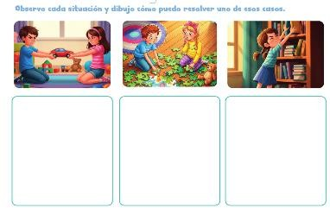  . | Bloques, materiales reciclados, carteles, crayones, cinta adhesiva.  Canción “Trabajemos juntos”, láminas, carteles.  Libro Soy Líder INICIAL 2B
MIÉRCOLES
DESCUBRIMIENTO Y COMPRENSIÓN DEL MEDIO NATURAL Y CULTURAL | Diferenciar los seres vivos y elementos no vivos de su entorno explorando su mundo natural. | INICIO  https://www.youtube.com/watch?v=iaKz 35byHkk  - Observar imágenes o videos breves de la naturaleza (animales, plantas, piedras, agua, juguetes).  - Dialogar sobre cuáles se mueven, crecen o necesitan agua para vivir. | Láminas, video corto, pizarra, música ambiental. |  | Técnica : observación directa Instrumento  Lista de Cotejo

 |  | - Clasificar verbalmente qué creen que son seres vivos y qué no lo son.  DESARROLLO  - Explorar objetos reales del entorno (plantas, piedras, hojas, juguetes).  - Clasificar los objetos en dos grupos:  seres vivos y no vivos.  - Jugar al “Detective de la vida”: buscar en el aula o patio ejemplos de cada grupo.  CIERRE  - Exponer los resultados del juego al grupo.  - Dibujar o pegar imágenes de seres vivos y no vivos en una cartulina grupal.  - Cantar una canción sobre la naturaleza y el cuidado de los seres vivos.  - Colorear las imágenes de los seres no vivos. Página 96 del libro.  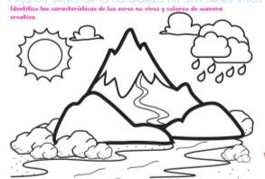 | Objetos naturales, cajas clasificadoras, tarjetas, lupa, etiquetas.  Cartulina, revistas, goma, crayones, canción “Cuidemos la naturaleza”.  Libro Soy Líder INICIAL 2B
EXPRESION CORPORAL Y MOTRICIDAD   | Reconocer la importancia del peatón y respetar su espacio en la vía mediante actividades lúdicas que fomenten el aprendizaje de normas de tránsito.   | INICIO  https://www.youtube.com/watch?v= M4LRrv53btU&list=RDM4LRrv53btU& start_radio=1  - Observar imágenes o videos de peatones cruzando la calle y autos respetando la señal del semáforo.  - Dialogar sobre qué hace un peatón y por qué debe cuidar su seguridad.  - Escuchar la canción “Semáforo de colores” y nombrar los tres colores.  DESARROLLO | Video corto, carteles, semáforo de cartulina, canción infantil.  Cinta adhesiva para pasos cebra, tarjetas de | Reconoce la  importancia del peatón y respetar su espacio en la vía mediante actividades lúdicas que fomenten el aprendizaje de normas de tránsito | Técnica : observación directa Instrumento  Lista de Cotejo

 |  | - Participar en el juego “Peatones seguros”: representar con sus compañeros el cruce de una calle simulada con semáforo y pasos cebra.  - Manipular tarjetas de señales de tránsito y clasificarlas (peatón, prohibido, precaución).  - Dibujar cómo deben comportarse los peatones en la vía.  CIERRE  - Compartir sus dibujos y explicar cómo cuidan su seguridad al caminar.  - Reforzar con la dinámica “Verde camino, rojo me detengo”.  - Cantar nuevamente la canción del semáforo y reflexionar sobre el respeto en la vía.  - Participación con preguntas que conecten con experiencias diaria. Página 315 del libro.  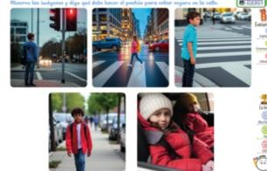 | señales, conos, crayones.  Cartulina, música, láminas, crayones.  Libro Soy Líder INICIAL 2B
JUEVES
EXPRESIÓN ARTÍSTICA | Realizar actividades creativas utilizando las técnicas grafo- plásticas con variedad de materiales. | INICIO  https://www.youtube.com/watch?v=kR- 4tyRsQ1c  - Observar láminas con diferentes tipos de líneas (rectas, curvas, horizontales, inclinadas).  - Escuchar la canción “Las líneas bailan” y seguir el ritmo con movimientos de brazos imitando líneas inclinadas. | Láminas, música, video corto, pizarra, marcadores. | Realizar actividades creativas utilizando las técnicas grafo- plásticas con  variedad de materiales. | Técnica : observación directa Instrumento  Lista de Cotejo

 |  | - Comentar qué forma tiene la línea inclinada y dónde la observan en su entorno.  DESARROLLO  - Experimentar la técnica de trazo libre inclinado con diversos materiales: pintura, hisopos, palitos de helado o crayones.  - Formar líneas inclinadas sobre cartulina con pintura de dedos o pincel grueso.  - Decorar su hoja con líneas inclinadas de colores para crear una “lluvia de colores”. Página 277 del libro.  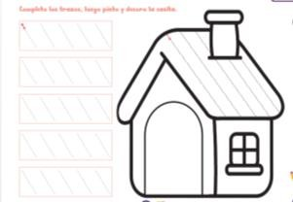  CIERRE  - Exponer sus creaciones en el aula y describir cómo realizaron sus trazos.  - Participar en la dinámica “Busco líneas inclinadas” dentro del aula (en objetos, muebles, paredes).  - Cantar nuevamente la canción y mover  su cuerpo formando líneas inclinadas. | Cartulina, témperas, pinceles, crayones, hisopos, palitos de helado.  Carteles, música, exposición de trabajos.  Libro Soy Líder INICIAL 2B
 | Comunicarse incorporando palabras nuevas a su vocabulario en función de los ambientes y experiencias  en la que interactúan. | INICIO  - Observar imágenes de distintos ambientes (hogar, escuela, parque, playa, campo).  - Observar el video  - https://www.youtube.com/watch?v=v ogti3yoEJY  - ​  - “En mi entorno hay palabras” e  identificar palabras nuevas. | Láminas, video o diapositivas, música infantil. | Comunicarse incorporando palabras nuevas a su vocabulario en  función de los  ambientes y experiencias  en la que interactúan. | Técnica : observación directa Instrumento  Lista de Cotejo

 |  | - Comentar qué lugares conocen y qué palabras nuevas escuchan allí.  DESARROLLO  - Explorar una “caja misteriosa” con objetos del entorno (cepillo, libro, flor, pelota, etc.) y nombrarlos.  - Asociar cada palabra con una imagen y repetirla correctamente.  - Realizar el juego “Palabra nueva en acción”, representando con mímica el objeto o acción aprendida.  CIERRE  - Relatar oralmente una pequeña historia usando al menos tres palabras nuevas.  - Cantar nuevamente la canción incorporando las palabras aprendidas.  - Participar en la autoevaluación con caritas felices sobre lo que aprendieron hoy.  - Completar las vocales faltantes para formar la palabra que indica cada gráfico. Página del libro 247.  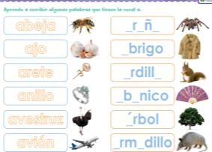 | Caja, objetos reales, tarjetas con imágenes y palabras.  Tarjetas de palabras, música, títeres.  Libro Soy Líder INICIAL 2B
VIERNES
CONVIVENCIA |   Demostrar sensibilidad ante deseos, emociones y sentimientos de otras personas. | INICIO a  http://lideresedicionesweb.blogspot.com  - SOY LÍDER 2B ÁMBITO 2, ver  - Observar el video ÁMBITO 2.3.1  “CUERDAS - MAKING OF”.  - Observar láminas que motiven a expresar sus sentimientos.  - Escuchar el cuento “El monstruo de los colores” y observar las emociones de los  personajes | Cuento ilustrado, láminas de emociones, títeres. | Demuestra sensibilidad ante deseos, emociones y sentimientos de otras personas. | Técnica : observación directa Instrumento  Lista de Cotejo

 |  | - Identificar qué sienten y cuándo se han sentido igual.  - Participar en una breve conversación sobre cómo podemos ayudar cuando alguien está triste o molesto.  DESARROLLO  - Jugar al “Semáforo de las emociones”: levantar tarjetas de colores (rojo = enojo, verde = alegría, azul = tristeza) al escuchar distintas situaciones.  - Representar con gestos o mímica cómo se siente un amigo en cada caso.  - Conversar sobre formas de demostrar empatía (abrazar, escuchar, compartir).  CIERRE  - Crear el mural “Así te entiendo mejor”, donde cada niño dibuje una emoción y una acción amable que puede realizar.  - Comentar lo que aprendieron sobre comprender los sentimientos de los demás.  - Cantar la canción “Tengo un corazón amable”. Página 49 del libro.  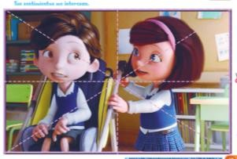 | Tarjetas de colores, música suave, espejo.  Papelógrafo, crayones, música.  Libro Soy Líder INICIAL 2B
RELACIONES LOGICO MATEMATICA | Comparar y ordenar secuencialmente un conjunto pequeño de objetos de acuerdo a su tamaño. | INICIO  - Observar imágenes y objetos de distintos tamaños (pelotas, muñecos, bloques).  - Nombrar qué objeto es grande, mediano o pequeño.  - Conversar sobre dónde se observan los  tamaños en su entorno. | Láminas, juguetes, bloques, pizarra. | Comparar y ordenar secuencialmente un conjunto pequeño de objetos de acuerdo a su tamaño. | Técnica : observación directa Instrumento  Lista de Cotejo

 |  | DESARROLLO  - Manipular objetos reales y ordenarlos de mayor a menor y de menor a mayor.  - Participar en el juego “Formo la torre” construyendo torres con bloques según tamaño  - Comparar objetos por pares y explicar cuál es más grande o más pequeño.  CIERRE  - Dibujar o pegar imágenes de objetos ordenados por tamaño.  - Compartir con el grupo la secuencia realizada.  - Realizar una breve reflexión sobre la importancia de comparar y ordenar. Observar las imágenes de la Página 156 del libro.  - ​ | Bloques, cubos, muñecos, pelotas.  Cartulina, revistas, crayones, pegamento.  Libro Soy Líder INICIAL 2B
4. ADAPTACIONES CURRICULARES (EN ESTE APARTADO SE DEBEN DESARROLLAR LAS ADAPTACIONES CURRICULARES PARA LOS ESTUDIANTES CON N. E.E ASOCIADAS O
NO A LA DISCAPACIDAD).
Especificación de la Necesidad  Educativa | Destrezas | Estrategias Metodológicas | Recursos y Materiales | Ámbitos | Indicadores para evaluar
ELABORADO POR: |  | REVISADO POR: |  | APROBADO POR
DOCENTE TUTOR:  Firma…………......  Fecha: |  | Coordinadora de área:  Firma………………………..  Fecha: |  | VICERRECTORA:  Firma………………………………………………  Fecha:

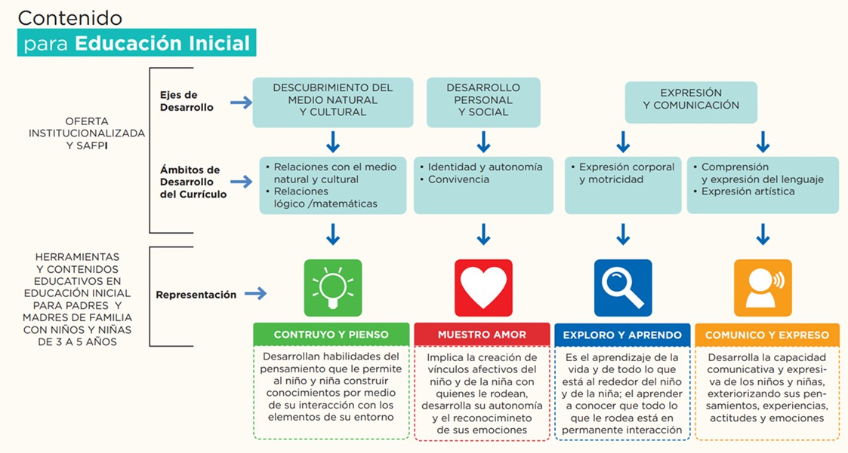



LOGO DE LAS INSECIONES CURRICULARES





